
5 класс
Русский язык
Дата урока: 14.10.22
Тема 5
Урок 30 Графика. Буквы русского алфавита.
Цель урока: познакомить с тем, что изучают графика и каллиграфия, назначением алфавита.

Ход урока
- Организационный момент.


Четырнадцатое октября
Классная работа
Графика. Буквы русского алфавита

- Изучение нового материала.
Слово учителя

- Какой раздел науки о языке вы изучали ранее на уроках? (Фонетика)

- Что изучает фонетика? (Звуки речи)

- Как обозначаются звуки речи на письме? (Буквами)

- Начертания букв изучает графика.

Слово “азбука” произошло от названий двух первых букв славянской азбуки: А (аз) и Б (буки)

ЗАПИШИТЕ ТЕРМИНЫ В ТЕТРАДЬ
Графика ( от греч. grapho – пишу, черчу)

Каллиграфия – искусство писать четким красивым почерком.

- Физминутка.

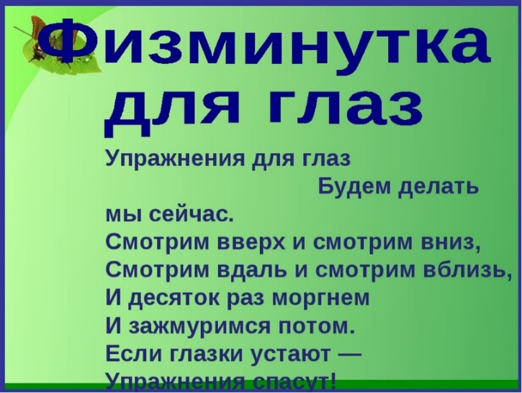

- Закрепление.
Выполните задание № 1
Прочтите данные утверждения. Напротив верного напишите – ВЕРНО,
Напротив ошибочного - НЕВЕРНО.
- Алфавит – это совокупность (группа) букв, расположенных в определенном порядке.
- В русском алфавите буква Ч следует за буквой Ф.
- В русском алфавите 31 буква может обозначать звук.
- Буква Ё «старше» буквы Й.
- В слове ЧЕСТНЫЙ шесть звуков.
- В слове БРОШЮРА буква Ш обозначает мягкий звук.
Выполните задание № 2
Расположите слова в алфавитном порядке:
Ёж, кошка, бабочка, медведь, апельсин, жук, ложка, гусь

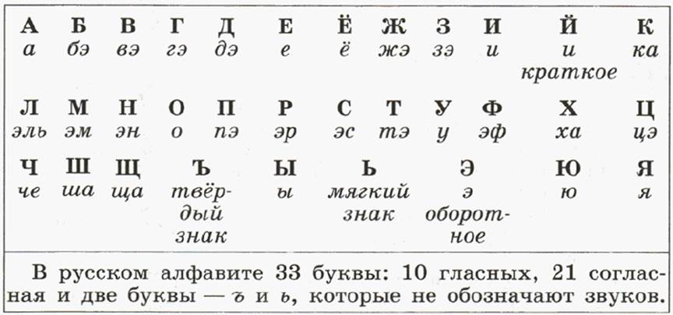
- Домашнее задание.

- Выучите термины в тетради.
- Письменно дайте ответ на вопрос для чего надо хорошо знать алфавит?


Выполненные задания в тетрадях фотографируйте и присылайте в (личный чат на ВК, телеграмм, на адрес электронной почты bondareva14031983@gmail.com) для проверки.

